РУКОВОДСТВО ПОЛЬЗОВАТЕЛЯ
Программный комплекс AeroBag Predictor v10.0 (MySQL Edition)
Подробная инструкция по эксплуатации для диспетчеров по центровке и контролю загрузки ВС

1. Назначение программы и запуск
Программа AeroBag Predictor v10.0 предназначена для автоматизированного расчета и прогнозирования коммерческой загрузки воздушных судов (веса багажа и ручной клади).
Система рассчитывает ожидаемое количество мест багажа (PCS), суммарный вес багажа (кг) и вес ручной клади (кг) на основе накопительной базы данных вылетов авиакомпании с учетом дня недели, маршрута и сезонных факторов.
Применение результатов расчета AeroBag Predictor позволяет диспетчеру по центровке быстро и точно формировать:
▪ Предварительный расчет загрузки (Preliminary Load Plan);
▪ Сводно-загрузочную ведомость (CL / Cargo Load);
▪ Ведомость загрузки (LIR / Loading Instruction/Report).
Использование программы полностью исключает риск перегруза багажных отсеков и возникновение центровочных смещений ВС.
Запуск и доступ к программе:
Для работы с программой открывается веб-браузер на рабочем месте и выполняется переход по официальной веб-ссылке системы:
👉 `https://boostandgo.ru/aerobag/` (или по выделенному сетевому адресу службы центровки).
ОРИЕНТИР ДЛЯ ДИСПЕТЧЕРА
Программа не требует установки дополнительных программ на компьютер. Все расчеты выполняются мгновенно в окне браузера.
Авиационный интерфейс (HUD):
В верхней части экрана (шапке программы) расположены следующие элементы управления:
1. Индикатор статуса: зеленая пульсирующая точка и надпись «ДИСПЕТЧЕР ОНЛАЙН» подтверждают готовность системы к расчетам.
2. Переключатель языков (`RU` / `EN`): мгновенная смена языка интерфейса.
3. Переключатель темы (`🌙 Темная тема` / `☀️ Светлая тема`): переключение между высококонтрастным темным авиационным режимом (HUD) и дневным светлым режимом.
4. Кнопка «📄 Руководство»: быстрая загрузка данного руководства.
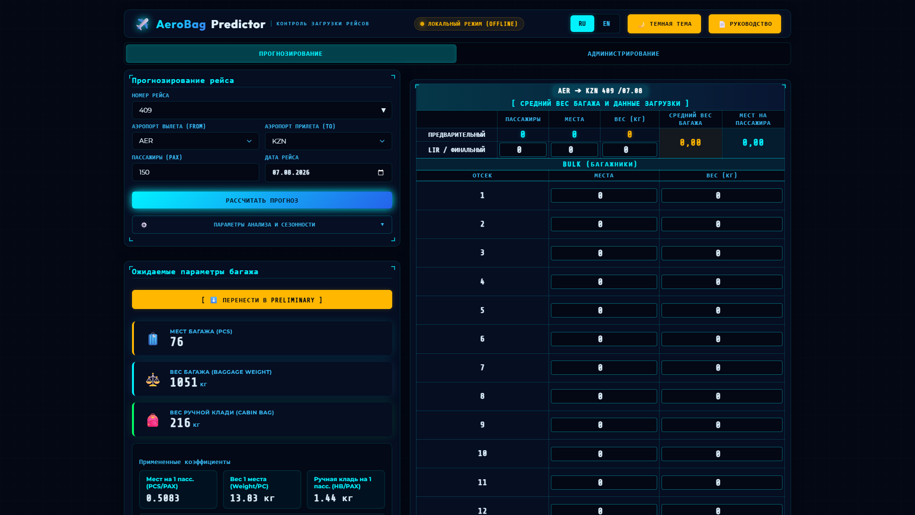
Рисунок 1. Главный интерфейс программы AeroBag Predictor: Прогнозирование рейса

2. Прогнозирование коммерческой загрузки (Вкладка «Прогнозирование»)
Расчет прогноза коммерческой загрузки выполняется за 3 простых шага:
Шаг 1. Ввод номера рейса
Введите номер рейса в поле «Номер рейса (FLT NO)» (например, 505 или 409).
При вводе первых цифр автоматически раскрывается умное выпадающее HUD-меню с подсказками рейсов из базы данных.
При клике на нужный рейс (или нажатии клавиши Enter) аэропорты вылета (FROM) и прилета (TO) подставятся автоматически!
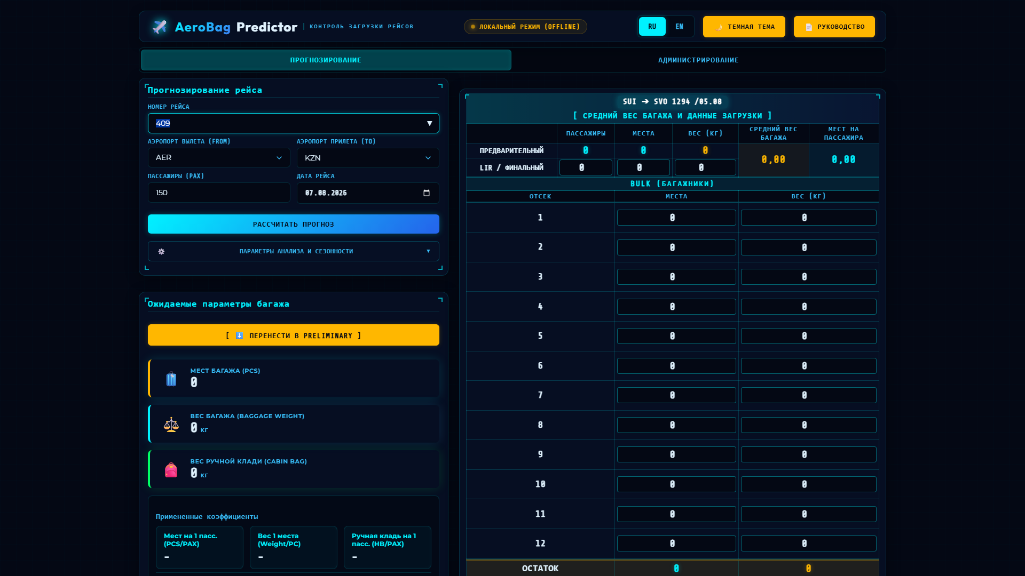
Рисунок 2. Выпадающее HUD-меню подсказок номеров рейсов
Шаг 2. Проверка маршрута, ввод пассажиров и даты
1. Маршрут: Проверьте 3-буквенные ИАТА-коды аэропортов (например, AER ➔ KZN).
2. Пассажиры (PAX): Укажите планируемое количество пассажиров на рейсе (по умолчанию подставляется 150).
3. Дата рейса: Укажите дату вылета рейса (по умолчанию устанавливается сегодняшнее число).
Шаг 3. Расчет
Нажмите ярко-янтарную кнопку «РАССЧИТАТЬ ПРОГНОЗ» (или нажмите TAB ➔ Enter с клавиатуры).
Программа мгновенно выведет 3 ключевых карточки результатов:
▪ 🧳 Мест багажа (PCS) — предполагаемое общее количество чемоданов и сумок.
▪ ⚖️ Вес багажа (BAG WEIGHT, кг) — суммарный коммерческий вес багажа для центровки.
▪ 🎒 Ручная кладь (CABIN BAG, кг) — ожидаемый вес ручной клади в салоне ВС.

3. Детальный разбор блока «⚙️ Параметры анализа и сезонности»
Под кнопкой расчета расположена раскрывающаяся панель тонкой настройки статистики: «⚙️ ПАРАМЕТРЫ АНАЛИЗА И СЕЗОННОСТИ».
ЗАЧЕМ НУЖНА ЭТА ПАНЕЛЬ ДИСПЕТЧЕРУ?
В гражданской авиации пассажиропоток и масса багажа никогда не бывают статичными. Они зависят от:
1. Дня недели (бизнес-рейсы по понедельникам с 1 портфелем vs уикенд-рейсы в пятницу с семейными чемоданами).
2. Времени суток и номера рейса (утренний рейс командировочных vs дневной туристический).
3. Времени года (Сезонности) (зима с шубами, лыжами и сноубордами vs лето с купальниками и детскими колясками).
4. Праздничных периодов (майские, новогодние каникулы).

Панель параметров позволяет диспетчеру «настроить оптику» алгоритма так, чтобы расчет производился не по «средней температуре по больнице», а по максимальной аналогичной исторической выборке.

Раздел 1: Область сопоставления (Matching Scope)
Определяет критерии фильтрации исторических рейсов в базе данных:
1. Автомат (Рейс ➔ Направление) (Рекомендуемый режим по умолчанию)
▪ Логика алгоритма: Двухуровневый интеллектуальный поиск. Сначала система фильтрует рейсы строго по введенному номеру (например, N4-505). Если за выбранный период нашлось достаточно рейсов по этому номеру, расчет выполняется строго по ним. Если данных недостаточно (например, рейс новый или выполняется редкой частотой), алгоритм автоматически и незаметно для пользователя расширяет выборку на все рейсы данного маршрута (AER ➔ KZN).
▪ Почему это удобно: Диспетчеру не нужно задумываться о наличии статистики — программа гарантирует идеальный баланс между точностью и полнотой данных.
▪ Пример из практики: Диспетчер рассчитывает рейс N4-505 Сочи ➔ Казань. Программа берет историю рейса N4-505. Если один из прошлых вылетов был отменен из-за метеоусловий Сочи, система доберет отсутствующий рейс из статистики смежного рейса EO-505 по тому же маршруту.
2. Только выбранный рейс
▪ Логика алгоритма: Жесткий и строгий фильтр. Программа берет в расчет исключительно историю указанного номера рейса (например, только N4-409). Все остальные вылеты по данному маршруту полностью игнорируются, даже если они вылетали с разницей в 30 минут.
▪ Когда использовать: Когда данный рейс имеет уникальный характер пассажиропотока, кардинально отличающийся от других вылетов того же направления.
▪ Пример из практики: На направлении Москва ➔ Екатеринбург вылетают два рейса: uтренний в 06:30 (N4-101) и дневной в 13:00 (N4-105). На утреннем рейсе 101 летят бизнесмены и командировочные (мало багажа, много ручной клади). На дневном рейсе 105 летят семьи с детьми. Чтобы утренний расчет N4-101 не исказился за счет «тяжелых» дневных рейсов, диспетчер выбирает режим «Только выбранный рейс».
3. Всё направление (Маршрут)
▪ Логика алгоритма: Широкий объединяющий фильтр. Система суммирует в общую статистику абсолютно все исторические вылеты между указанными аэропортами (AER ➔ SVO), не обращая внимания на номера рейсов и литеры авиакомпаний.
▪ Когда использовать: При вводе разовых, дополнительных (накатных), чартерных или абсолютно новых рейсов, по номеру которых в базе еще нет собственной истории.
▪ Пример из практики: Авиакомпания поставила разовый дополнительный рейс N4-9999 Сочи ➔ Москва на праздники. Рейс с таким номером выполняется впервые. Диспетчер выбирает «Всё направление (Маршрут)», и программа за секунду рассчитывает норматив багажа на основе средней генеральной совокупности всех вылетов из Сочи в Москву.

Раздел 2: Период анализа данных (Data Period)
Определяет временной интервал и календарную привязку исторических вылетов:
1. `Последние 4 рейса (по дням недели)` *(Рекомендуемый режим по умолчанию)*
▪ Логика алгоритма: Программа находит в базе 4 последних вылета, приходящихся строго на тот же день недели, что и рассчитываемый рейс (понедельник сравнивается с понедельниками, пятница — с пятницами).
▪ Физический смысл в авиации:
▪ Понедельник / Вторник: Пассажиры вылетают в короткие командировки (1 легкая сумка или только ручная кладь). Норма мест на 1 пасс. низкая (0.50 – 0.65 PCS/PAX).
▪ Пятница / Воскресенье: Пассажиры летят на выходные, в отпуск или возвращаются домой с шопингом и подарками. Норма мест высокая (0.85 – 1.10 PCS/PAX).
▪ Пример из практики: Диспетчер рассчитывает рейс на Пятницу, 22 августа. Система автоматически найдет 4 предыдущих пятничных рейса (15 августа, 8 августа, 1 августа и 25 июля) и усреднит их показатели. Это защищает диспетчера от недооценки багажа, которая случилась бы при сравнении пятницы со средой.
2. `Последние 30 дней`
▪ Логика алгоритма: Программа рассчитывает скользящую среднюю по всем выполненным рейсам за последние 30 календарных дней подряд, без привязки к дням недели.
▪ Когда использовать: Для ежедневных магистральных или челночных рейсов со стабильным, ровным пассажиропотоком.
▪ Пример из практики: Ежедневный рейс Москва ➔ Санкт-Петербург в 14:00. Характер загрузки стабилен в любой день недели. Режим «Последние 30 дней» дает максимально сглаженную выборку из 30 рейсов, полностью нивелируя случайные единичные всплески.
3. `Произвольный диапазон`
▪ Логика алгоритма: При выборе режима активируются два календарных поля: «Дата начала (From)» и «Дата окончания (To)». Диспетчер может задать любой произвольный интервал дат в прошлом.
▪ Когда использовать: Для расчета загрузки в периоды праздников, массовых мероприятий или аномальных всплесков пассажиропотока.
▪ Пример из практики 1 (Майские праздники): Диспетчер готовит Preliminary Load Plan на 2 мая. За последние 30 дней (в апреле) люди летали с минимальным багажом. Диспетчер включает «Произвольный диапазон» и указывает даты прошлого года: 01.05.2025 – 10.05.2025. Программа берет нормативы именно праздничного выездного пика.
▪ Пример из практики 2 (Форумы и Соревнования): В городе вылета проходил международный саммит. Диспетчер задает диапазон дат проведения аналогичного саммита в прошлом году.
4. `Сезонный месяц`
▪ Логика алгоритма: При выборе режима активируются выпадающие списки «Месяц (Month)» и «Год (Year)». Система фильтрует базу и берет для расчета статистику строго выбранного календарного месяца за указанный год.
▪ Физический смысл сезонности в авиации:
▪ ❄️ Зимний сезон (Декабрь — Февраль): Пассажиры одеты в тяжелую верхнюю одежду (куртки, шубы, сапоги), сдают в багаж чемоданы с зимними вещами, комплект горнолыжного снаряжения и сноуборды. Средняя масса 1 места багажа (Weight/PC) возрастает до `16.5 – 18.5 кг`, а вес ручной клади в салоне увеличивается из-за зимних курток.
▪ ☀️ Летний сезон (Июнь — Август): Пассажиры одеты в легкие майки и шорты, но везут большой объем отпускных чемоданов, детских колясок и пляжного инвентаря. Количество мест на человека (PCS/PAX) возрастает до `0.90 – 1.10`, однако средняя масса 1 чемодана ниже — около `13.0 – 14.5 кг`.
▪ Пример из практики: На дворе Апрель. Диспетчер формирует предварительный расчет на Июль (пик отпусков). Если рассчитывать по текущему апрелю, норма багажа будет критически занижена, что приведет к перегрузу на перроне. Диспетчер выбирает: Месяц: Июль и Год: 2025. Программа выполняет расчет по реальным летним показателям прошлого года!

Примененные коэффициенты и детализация отобранных рейсов
В нижней части панели результатов выводятся итоговые удельные показатели:
▪ PCS/PAX — среднее число мест багажа на 1 пассажира (например, 0.82).
▪ Weight/PC — средняя масса одного места багажа (например, 14.8 кг).
▪ HB/PAX — средняя масса ручной клади на 1 человека (например, 5.2 кг).
Ниже расположена интерактивная плашка «📊 Отобранные рейсы для расчета». При клике на нее раскрывается таблица со всеми конкретными историческими рейсами, которые вошли в выборку, с их датами, пассажирами и весами.

4. Распределение багажа по отсекам (PRELIMINARY, LIR и BULK 1..12)
После получения прогноза нажмите кнопку `[ ⬇️ ПЕРЕНЕСТИ В PRELIMINARY ]`. Все рассчитанные данные пассажиров, мест и веса автоматически перенесутся в правый блок планирования загрузки.
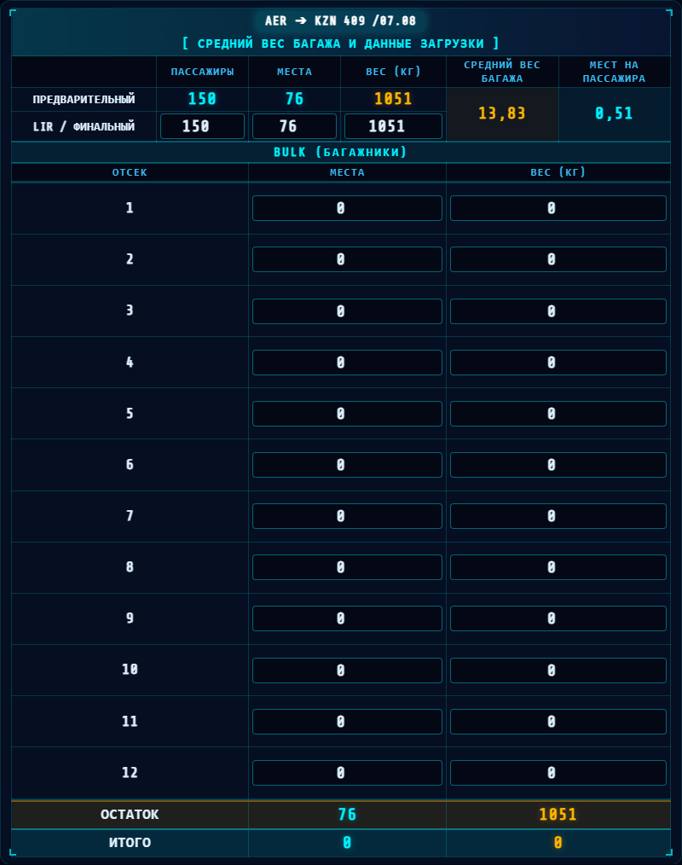
Рисунок 3. Таблица планирования загрузки по отсекам BULK
Структура таблицы центровки:
1. Строка PRELIMINARY (Предварительный) — отображает исходные расчетные показатели системы.
2. Строка LIR OR FINAL (Финальный) — предназначена для ввода диспетчером фактических данных из системы регистрации непосредственно перед закрытием рейса.
3. Столбцы AVERAGE BAG WEIGHT и AVERAGE BAG NO/PAX:
▪ AVERAGE BAG WEIGHT — средний вес одного чемодана (Формула: Общий вес / Общее число мест).
▪ AVERAGE BAG NO/PAX — среднее количество мест на одного пассажира (Формула: Общее число мест / Пассажиры).

Распределение по отсекам (BULK 1..12)
В нижней части таблицы расположены строки багажно-грузовых отсеков (отсеки BULK 1 до BULK 12).
1. Ввод мест (PCS): Вводите количество мест багажа в голубые ячейки напротив нужного отсека.
2. Автоматический расчет веса: Программа автоматически рассчитывает вес в кг по формуле:
\text{Вес отсека} = \text{Места в отсеке} \times \text{Average Bag Weight}

Ручная фиксация веса в отсеке (Золотая неоновая рамка)
Если конкретный багажник или сетка были взвешены на перроне, и их фактический вес отличается от среднерасчетного:
1. Ввод фактического веса: Впишите фактический вес в кг в желтую ячейку «ВЕС (кг)» нужного отсека.
2. Золотая неоновая рамка: Ячейка мгновенно подсвечивается золотым неоновым свечением. Это означает, что вес отсека зафиксирован и больше не зависит от средних показателей.
3. Динамический автопересчет остатка (REST): Программа вычитает зафиксированный вес из общего веса рейса и автоматически перераспределяет оставшуюся массу по незафиксированным отсекам!
4. Приведение REST к 0: Свободный остаток (REST) в подвале таблицы автоматически приводится строго к 0.
5. Сброс фиксации: Если изменить количество мест (PCS) в зафиксированной строке, фиксация веса сбрасывается для пересчета.
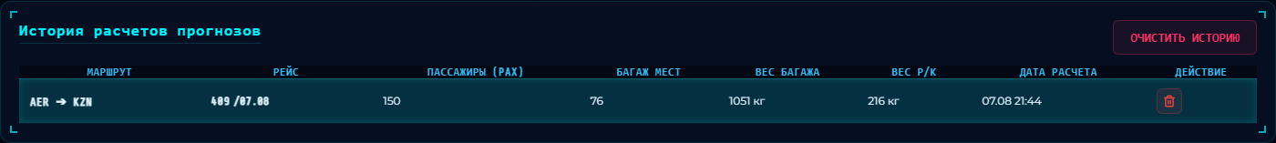
Рисунок 4. Фиксация веса отсека золотой рамкой и динамический перерасчет REST

5. История расчетов прогнозов
Все расчеты, выполненные диспетчером в ходе смены, сохраняются в нижней панели «История расчётов прогнозов».
▪ Быстрый перенос в 1 клик: Нажмите на ЛЮБУЮ строку рейса в таблице истории. Данные этого расчета мгновенно подгрузятся в панель центровки (Preliminary), а экран плавно прокрутится к таблице отсеков.
▪ Очистка: Кнопка «Очистить историю» позволяет обнулить список текущей смены.
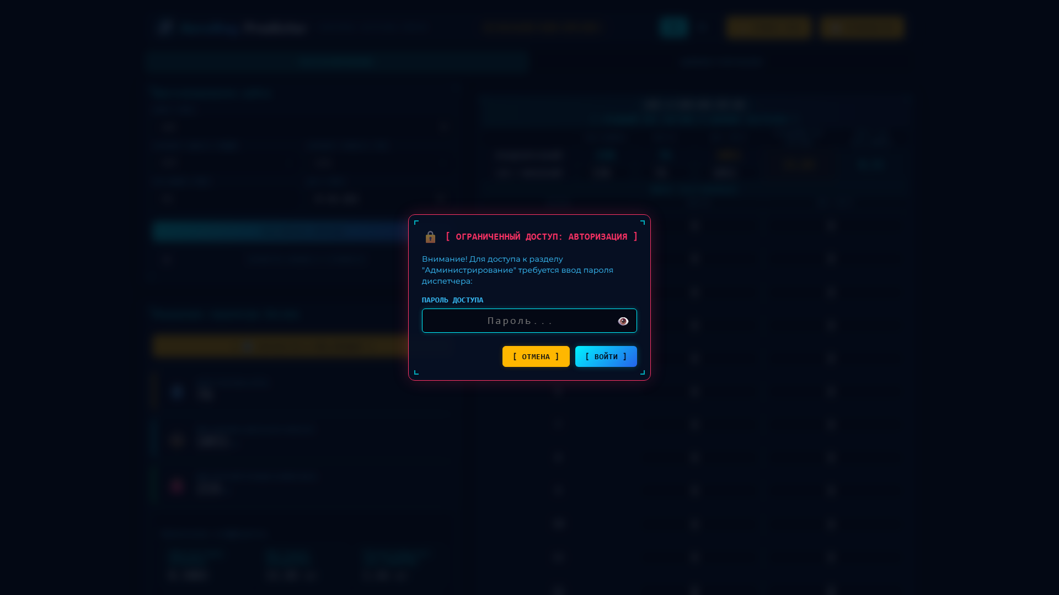
Рисунок 5. Панель истории расчетов с переносом в 1 клик

6. Раздел «Администрирование» и управление базой данных
Панель администрирования предназначена для обновления базы данных рейсов, ручного ввода информации и сохранения резервных копий. Раздел защищен паролем.
Вход в панель администрирования:
Нажмите кнопку «Администрирование» в верхнем меню. В открывшемся модальном окне введите пароль диспетчера:
🔑 `NW2026`
Используйте кнопку-глазик (👁️) справа от поля ввода, чтобы показать или скрыть введенные символы пароля.
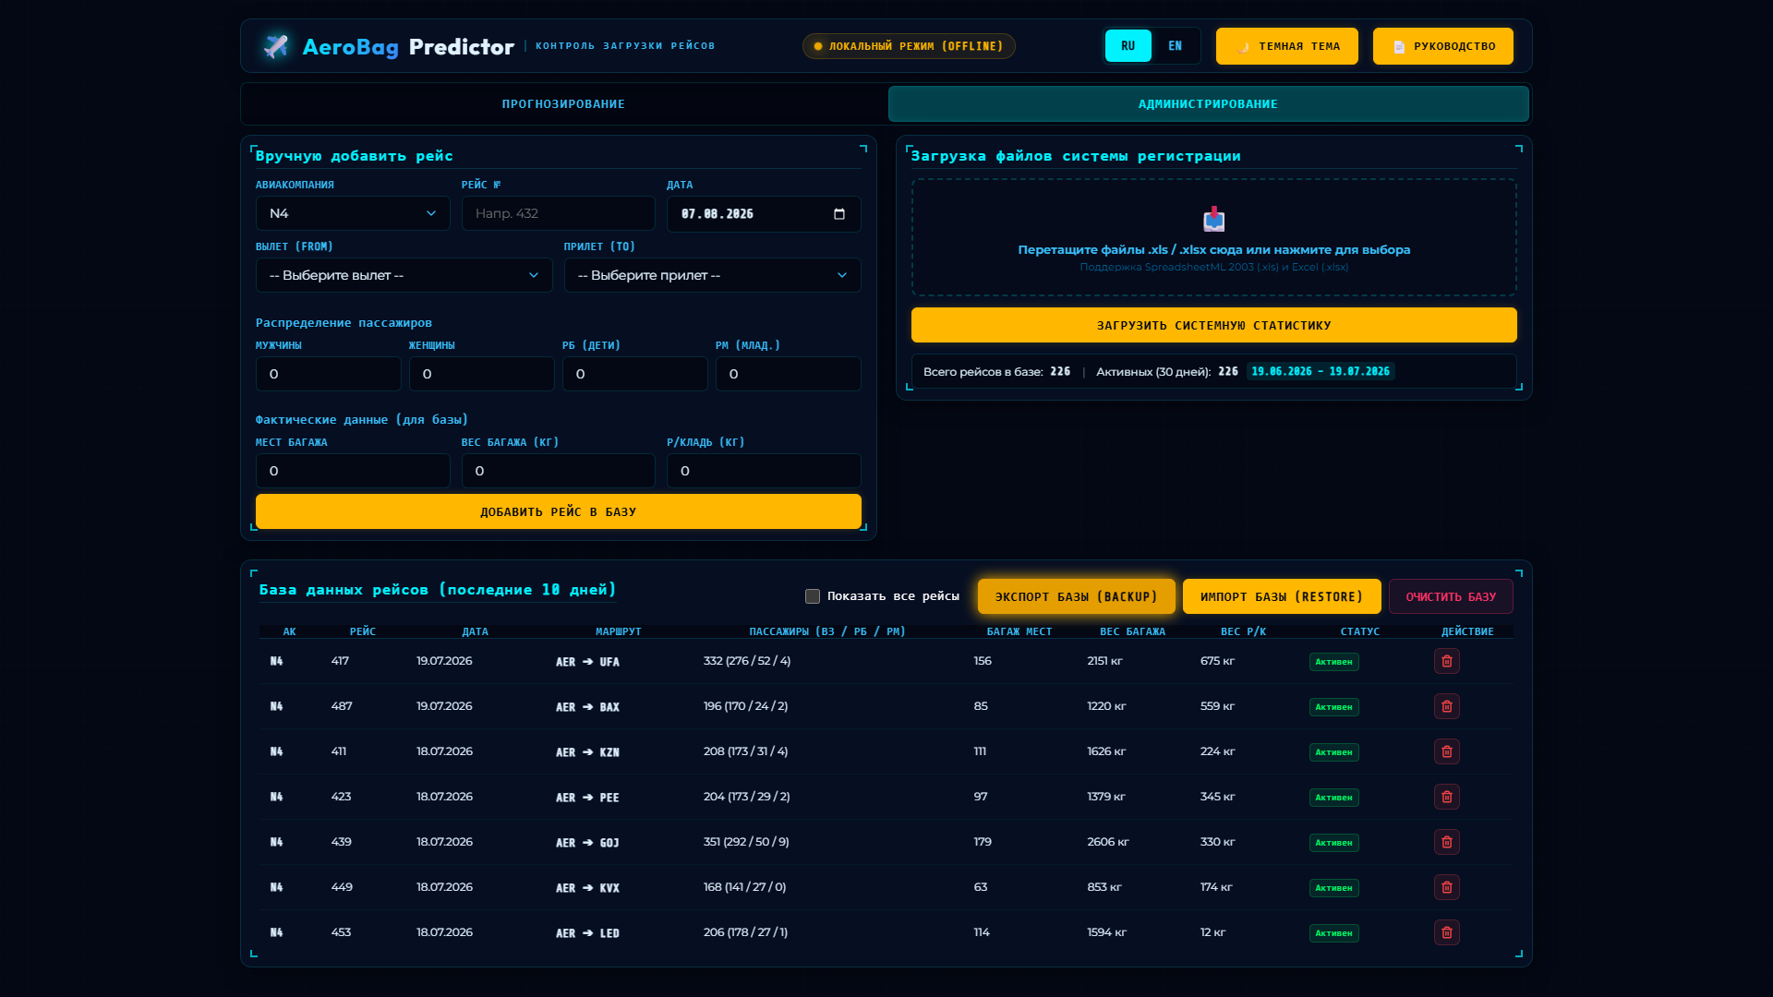
Рисунок 6. Модальное окно авторизации диспетчера

Блок «Ручной ввод рейса» (MANUAL FLIGHT ENTRY)
Предназначен для ручного внесения данных выполненного рейса в базу:
1. Параметры рейса: Авиакомпания (N4 / EO), номер рейса, дата вылета.
2. Аэропорты (DEP / ARR): Выбор из списка или ввод собственного IATA-кода через пункт ✏️ + Вписать свой код... (с ограничением в 3 символа).
3. Разбивка пассажиров: Раздельный ввод количества Мужчин, Женщин, Детей (РБ) и Младенцев (РМ).
4. Фактический багаж: Ввод мест багажа, веса багажа (кг) и веса ручной клади (кг).
5. Нажатие кнопки «Добавить рейс в базу».
ЗАЩИТА ОТ ДУБЛИРОВАНИЯ
Если в базу вносится рейс с уже существующим номером, маршрутом и датой, программа автоматически перезаписывает старую запись новыми данными.
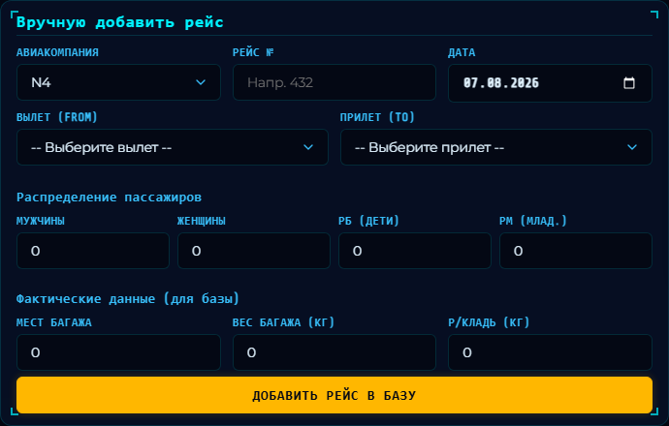
Рисунок 8. Блок ручного добавления рейса

Блок «Загрузка отчетов» (Drag & Drop)
Для массового обновления базы данных отчетами из систем регистрации:
▪ Перетащите мышью файлы отчетов формата .xls или .xlsx в пунктирную область Drag & Drop.
▪ Либо нажмите на область Drag & Drop и выберите файлы на диске.
Управление базой и Резервное копирование (Backup & Restore):
▪ Галочка «Показать все рейсы»: по умолчанию в таблице отображаются рейсы за последние 10 дней. Установка галочки раскрывает всю историческую базу.
▪ `Экспорт базы (Backup)`: скачивает резервную копию всей базы данных в виде .json файла на компьютер.
▪ `Импорт базы (Restore)`: позволяет восстановить базу из ранее сохраненного .json файла.
▪ `Очистить базу`: полное удаление данных с подтверждением через модальное окно.
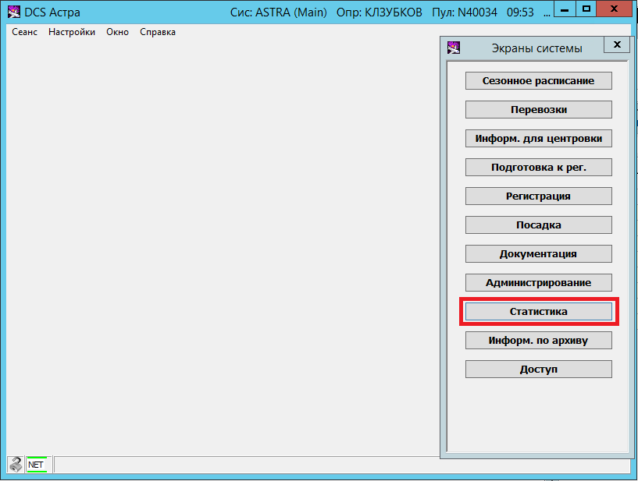
Рисунок 7. Панель администрирования: статистика за 30 дней и лог рейсов

7. Пошаговая выгрузка отчетов из системы Astra DCS
Для регулярного пополнения базы данных AeroBag Predictor свежими фактическими данными выгружайте отчеты из системы Astra DCS по следующему алгоритму:
▪ Шаг 1: В главном меню программы Astra DCS откройте раздел «Статистика».
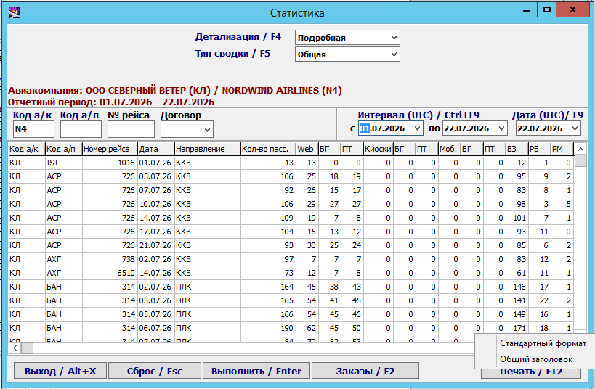
Шаг 1. Открытие раздела Статистика в Astra DCS
▪ Шаг 2: В поле «Детализация» выберите тип отчета «Подробная». В поле «Код а/к» укажите N4 (или EO), задайте период дат и нажмите «Выполнить».
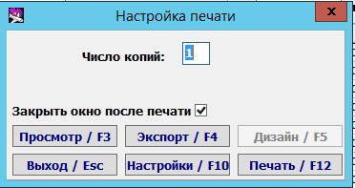
Шаг 2. Настройка параметров отчета и выбор кода а/к
▪ Шаг 3: В нижнем меню нажмите «Печать» и выберите пункт «Стандартный формат».
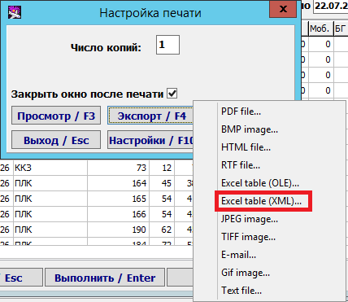
Шаг 3. Выбор стандартного формата печати
▪ Шаг 4: В окне настроек печати нажмите кнопку «Экспорт» (вместо просмотра).
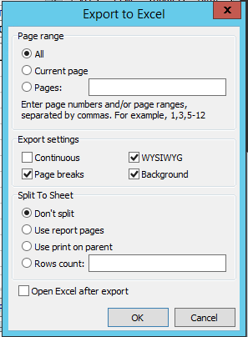
Шаг 4. Нажатие кнопки Экспорт
▪ Шаг 5: Выберите формат файла — `Excel table (XML)...` и нажмите «ОК».
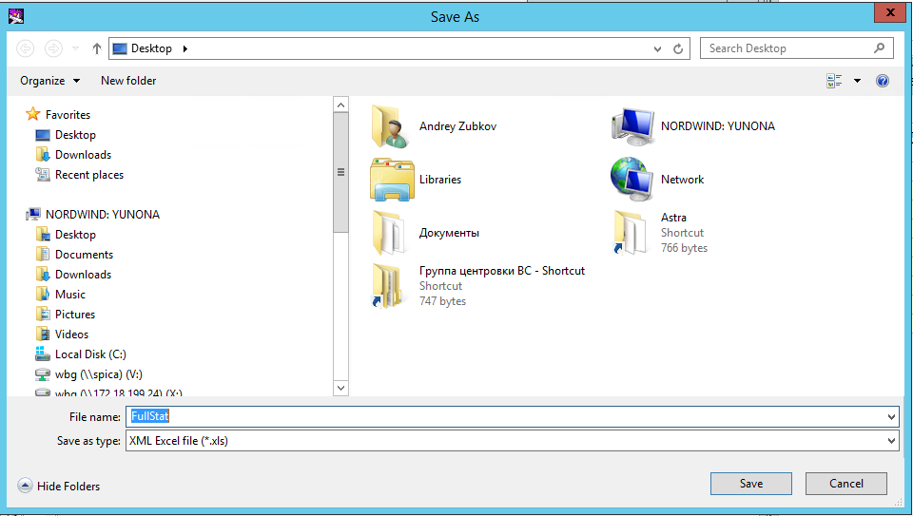
Шаг 5. Выбор формата Excel table (XML)
▪ Шаг 6: Сохраните файл на диск и перетащите мышкой в область Drag & Drop в панели Администрирования AeroBag Predictor. База данных обновится автоматически.
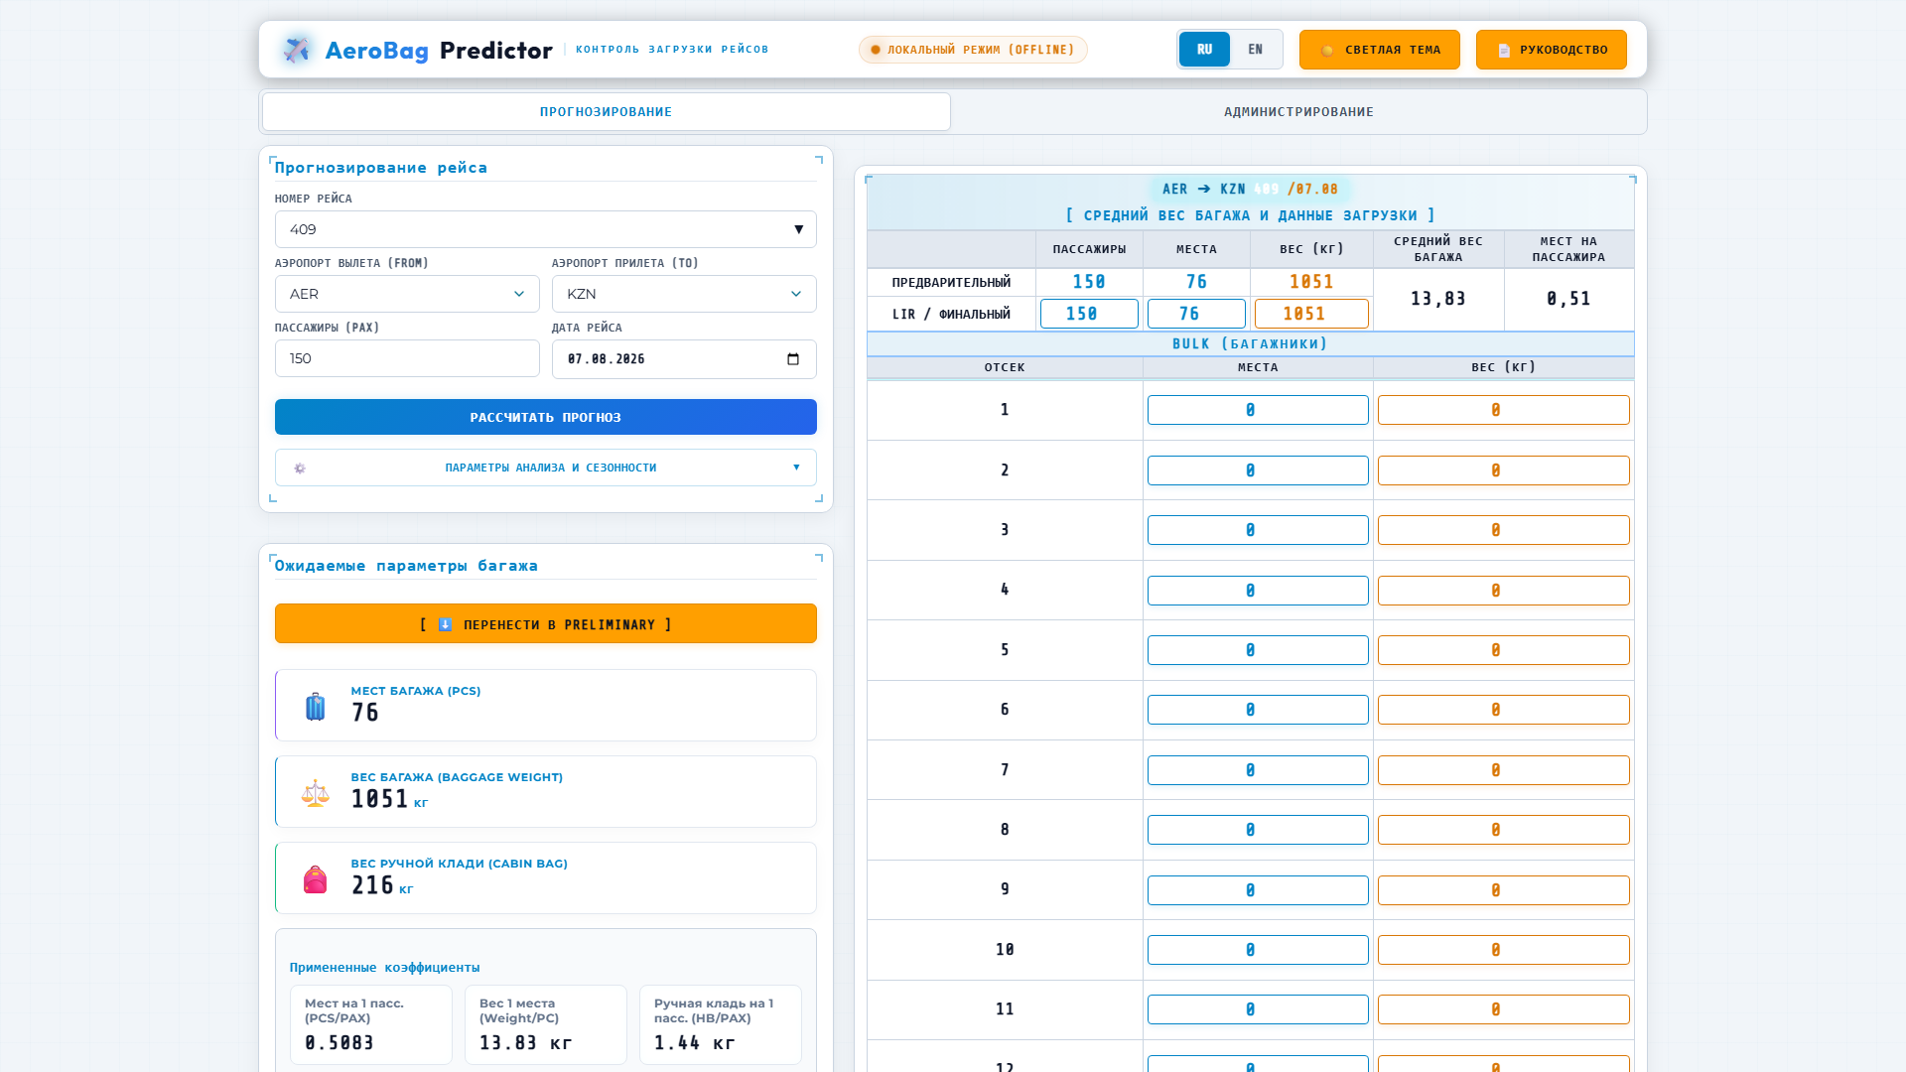
Шаг 6. Сохранение файла отчета для импорта

8. Полезные советы и быстрая навигация для диспетчера
1. Быстрый переход клавишей `TAB`:
▪ При вводе данных в форме прогноза нажатие TAB перемещает курсор между полями по порядку, а с поля даты сразу переносит фокус на кнопку «Рассчитать прогноз» (в 1 нажатие Enter).
▪ В таблице отсеков BULK нажатие TAB перемещает курсор строго сверху вниз по столбцу мест, а затем по столбцу весов.
2. Автовыделение текста:
▪ При переходе в любую ячейку таблицы старое число автоматически выделяется — вам не нужно стирать его клавишей Backspace, просто вводите новые цифры.
3. Смена визуальной темы:
▪ Для работы в условиях ночной смены или при ярком дневном свете используйте кнопку переключения темы 🌙 / ☀️ в шапке программы.

